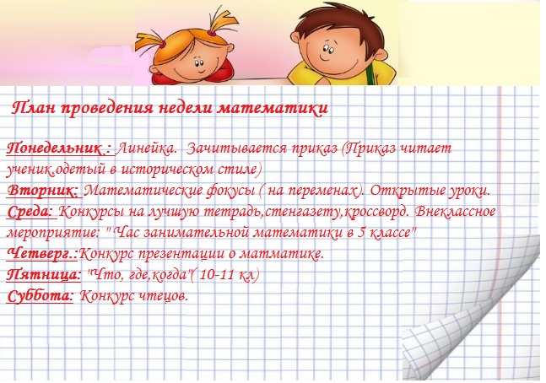
Приказ № 5 от 15 января 2014 г:
- Всем учащимся школы принять участие в неделе « Математики».
- Всем иметь грамотно оформленные тетради, дневники; принимать участие в конкурсах.
- Всем быть НОДами (находчивыми, отзывчивыми, добрыми).
- Директору школы и всем учителями обратить пристальное внимание на наши способности, на наш талант, на нашу сообразительность.
Час занимательной математики в 5 классе
Цель мероприятия: развитие интереса к математике, развитие логического мышления, внимания, быстроты реакции, воспитание любви к предмету математика.
Оборудования:
- Плакаты.
- Ребусы.
- Рисунки домиков.
- Удочка с магнитом ( «рыбки-задачки»).
- Вступление.
Учитель:
«+» -упорство (прибавляя упорство)
«-»- унынье (вычитая унынье)
«х» - волю (умножая волю)
«:»-любовь (разделяя любовь)

Мы с вами начнем наш урок. А чем , мы сегодня будем заниматься? Чтоб узнать, нам нужно открыть эти таинственные двери, на которых весят огромные замки. Замки откроются, если вы разгадаете эти ребусы.
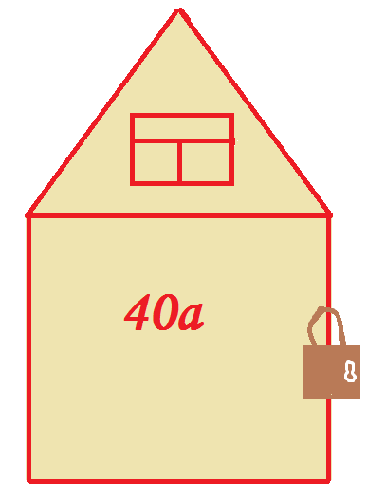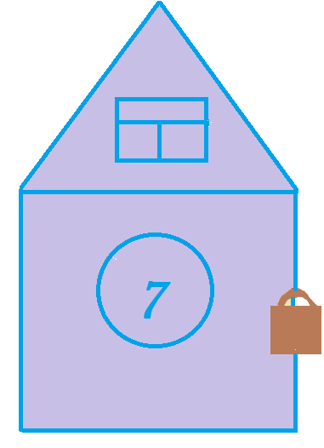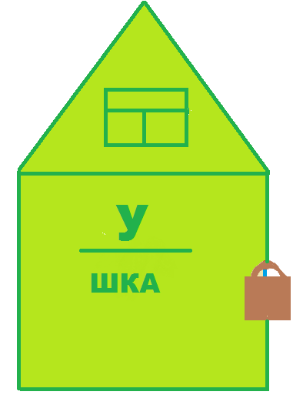(Сзади домиков написано «отгадывать», «решать», «смекать»)
Хорошо, молодцы! Вот и открыли , мы с вами эти двери. Давайте хором скажем еще раз, чем будем заниматься. « Отгадывать», « Решать», « Смекать».
Отгадывать вы уже начали, а теперь решите задачу. Будьте внимательны!
Задание 1.
Шёл Кондрат в Волгоград
А навстречу- двенадцать ребят,
У каждого- по три лукошка,
В каждой лукошке- кошка
У каждой кошки- 12 котят
У каждого котенка в зубах по 4 мышонка
И задумался старый Кондрат
Сколько мышат и котят
Ребята несут в Волгоград?
Задание 2.
А теперь подумайте, как в комнате расставить 5 стульев, чтобы у каждой стены стояло по 2 стула.
( Ответ: )
Задание 3.
Заполните магический квадрат, чтобы сумма чисел по горизонтали и по вертикали, по диагонали равнялась числу 24. 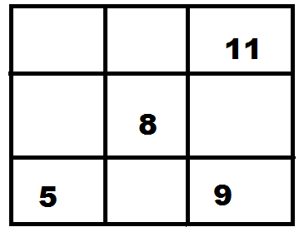.
Задание 4.
Угадайте ,что за число спряталось на чердаке домика?
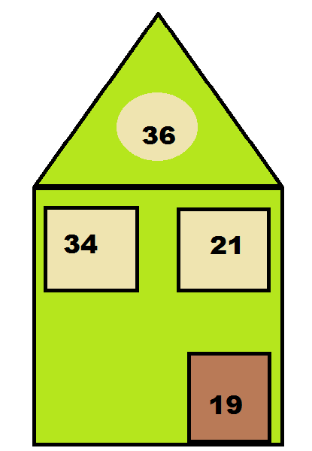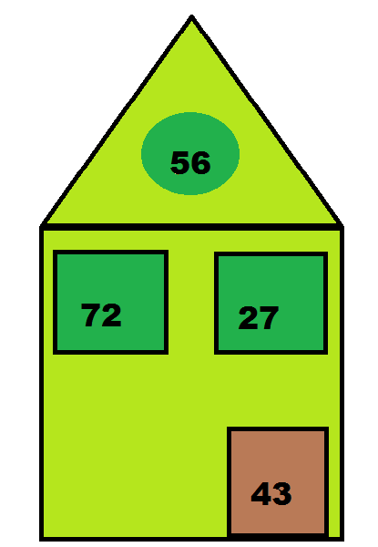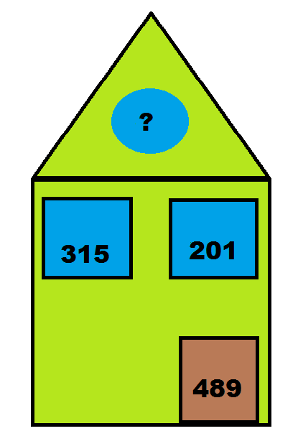
Вы ребята все устали,
Много думали, считали,
Отдохнуть уже пора.
Так теперь игра « Ловись рыбка малая и большая».
Задание 5.
(на рыбках задачи,ловят с помощью удочки с магнитом, на рыбки закрепить скрипки )
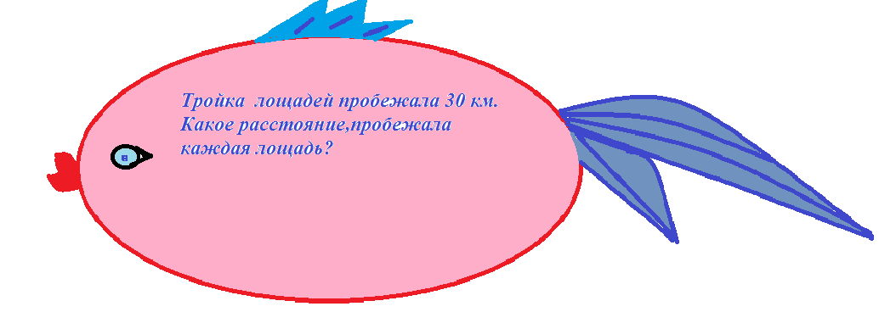


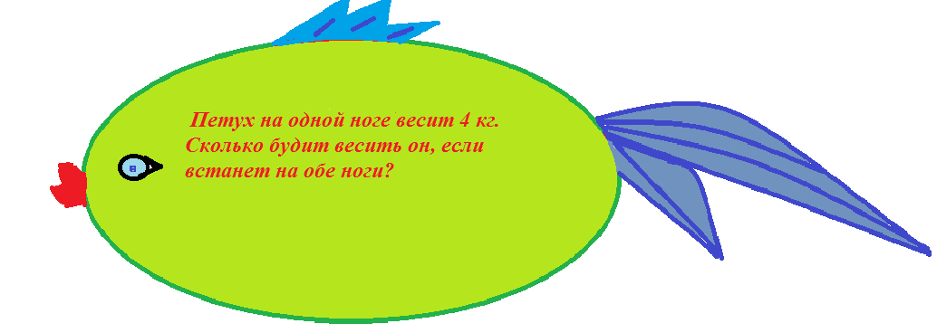
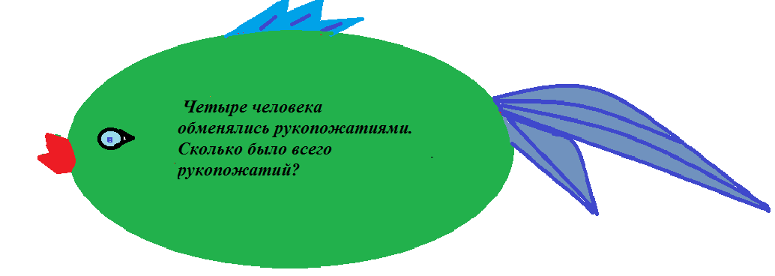


Задание 6.
« Книга, книгой, а мозгами двигай»
Как переложить 2 спички, чтобы получилось 5 одинаковых квадратов.
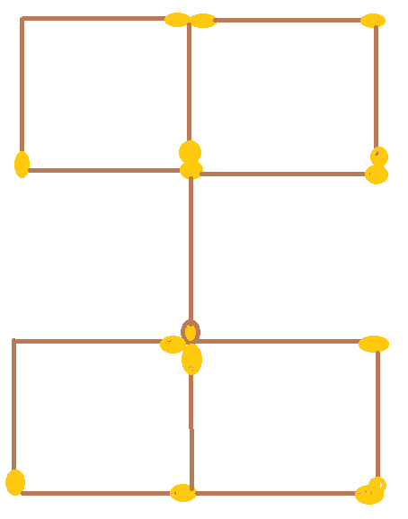
Задание 7.
Дорисуйте, чтоб эти фигуры превратились в тот или иной рисунок и назовите эти фигуры.

Задание 8.
Вспомните пословицы, чтоб в них содержались числа.
Ответы:
1. « Один в поле не воин»
2. « Семь раз примерь, один раз отрежь»
3. « Не имей сто рублей, а имей сто друзей»
4.« Семеро одного не ждут»
5. « За двумя зайцами погонишься, ни одного не поймаешь» и т.д.

Вот закончилась игра
Результат узнать пора
Кто же лучше трудился?
И в турнире отличился?
Награждение победителей.

